HK9308

程 控 电 荷 放 大 器
使 用 说 明 书

秦皇岛市恒科科技有限公司
引 言
感谢您使用HK9308程控电荷放大器。为了更好地使用仪器，请仔细阅读本使用手册，并妥善保管以便日后查阅。

一般操作注意事项

- 防止仪器受震
在一般运输过程中，应尽可能减轻震动，剧烈震动可能导致测量功能受损。

- 避免仪器暴露在高温环境
长时间将仪器放置在高温环境，可能对仪器使用产生不良影响。

- 尽量避免电焊和感应加热等引起的电磁场

- 若擅自拆卸或修理仪器，会有火灾、电击或损坏物体的危险。
拆卸和修理只有秦皇岛市恒科科技有限公司和授权的代理商才能进行。

- 电源检查
使用前检查供电电源是否满足要求。

- 本产品只能由专业人员使用
用户必须是有相当水平的测量人员或有相当的测量知识，在使用前须了解使用者的情况。

性能特点
- 多通道组合式结构,说明书以6通道为例。
- 每通道除了具备通用电荷放大器的性能外，还具有抗混滤波器，特别适合于在信号处理系统中做前置放大器使用。
- 各通道独立设置抗混滤波转折频率。
- 可配接电荷输出型压电传感器、恒流源供电ICP型传感器、交流电压信号。
- 可配接长电缆而不影响测量精度。
- 可利用仪器面板进行参数控制。
- 键盘锁定防止误操作。
- 通道参数掉电保护。
- 体积小、重量轻、稳定可靠。

主要技术指标
    - 最大输入电荷量：1×10⁶pC
    - 频率范围:滤波：0.1Hz-20kHz 直通：0.1Hz-200kHz
    - 高通：0.1Hz（-3±1dB, 6dB/oct.）
    - 抗混滤波频率（Hz）：1、2、5、10、20、50、100、200、500、1k、2k、5k、10k、20k
    - 阻带衰减速率：120dB/oct.
    - 通带内不平坦度：＜0.15dB
    - 增益：
电荷输入： 0.01、0.02、0.05、0.1、0.2、0.5、1、2、5、10、20、50、100、200、
500、1000
ICP输入： 1、2、5、10、20、50、100、200、500、1000
电压输入：1、2、5、10、20、50、100、200、500、1000
    - 精度：滤波：2% 直通：1%
    - 最大输出：±10Vp
    - 噪声：增益1000：＜ 50mV_{RMS}
    - 电源：交流220V50Hz

外观说明

前面板
前面板如图1所示。

      - 显示屏
显示各通道的输入方式、抗混滤波频率、增益、输出灵敏度等参数。

      - 调节旋钮和确认键
调节参数时移动光标、修改参数；向下按为确认键。

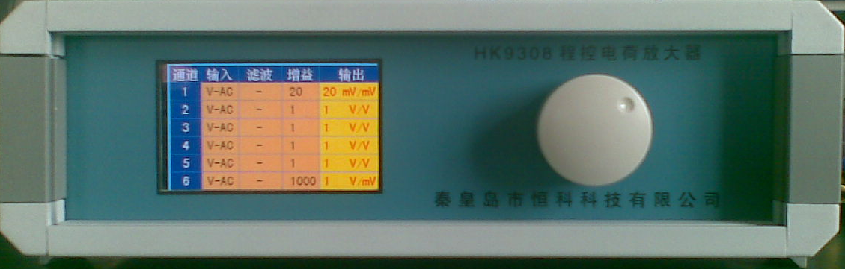
（1）显示屏
（2）调节旋钮、确认键

图1、HK9308前面板

后面板
- 通道排列
从后面板看，右侧端为通道1。
- 信号输入输出
下排BNC插座为各通道的信号输入端；上排BNC插座为各通道的信号输出端。

显示屏说明

显示项目
- 通道
显示通道号。
- 输入
显示通道的输入方式，电荷（Q）、ICP或交流电压（V-AC）。
- 滤波
显示通道的抗混滤波低通转折频率，各通道不同。
- 增益
显示增益档位。
  - Q ：0.01~1000
  - ICP ：1～1000
  - V-AC：1～1000
- 输出
显示输出灵敏度。修改输入方式或增益档位时自动修改。

其中（2）（3）（4）项处于淡黄色区域部分可修改参数，请参照图2。

显示屏状态
显示屏可出现3种显示状态，如图2所示。
- 状态1：无光标
键盘锁定状态。
此时不能移动光标和调整通道参数，以防误操作。按压【确认键】（旋钮）超过2秒，解除键盘锁定状态，进入状态2。
- 状态2：黑色光标
选择修改项状态。
通过旋转 【调节旋钮】移动光标，选择要修改的项目，按【确认键】（旋钮）选中修改项，进入状态3。

顺时针：从左到右，自上而下循环移动；
逆时针：从右到左，自下而上循环移动。
- 状态3：蓝色光标
修改参数状态。通过旋转【调节旋钮】修改参数，按【确认键】（旋钮）确认后，进入状态2。
顺时针：从小到大，循环调节；
逆时针：从大到小，循环调节。
- 在状态2、状态3，无按键、旋钮操作，10秒后进入状态1，并且保存各通道参数，下次开机自动调用。

仪器操作

测试系统连接
- 连接供电电源。
- 连接各通道的测试传感器，和输出信号线。

开机
按【电源开关】，给HK9308供电。各通道保持上次关机时的参数。

设置通道参数
5．3．1． 设置输入方式

（1） 在状态2选择需要设置的通道的〖输入〗项，通过【调节旋钮】在Q、ICP、V-AC之中选择；
ICP输入方式时，信号输入端有24V 供电的4 mA恒流源为ICP传感器提供电源。
（2） 按【确认键】（旋钮）确认；
（3） 改变输入方式时，增益自动调节到最低增益档位，输出灵敏度随之改变。

5．3．2． 设置滤波频率
（1） 在状态2选择需要设置的通道的〖滤波〗项，通过【调节旋钮】调节，可能的选项有 1Hz、2Hz、5Hz、10Hz、20Hz、50Hz、100Hz、200Hz、500Hz、1kHz、2kHz、5kHz、10kHz、20kHz、-Hz（直通）；
（2） 按【确认键】（旋钮）确认。

5．3．3． 设置增益
（1） 在状态2选择需要设置的通道的〖增益〗项，通过【调节旋钮】调节，可能的选项有
Q ：0.01、0.02、0.05、0.1、0.2、0.5、1、2、5、10、20、50、100、200、
500、1000
ICP ：1、2、5、10、20、50、100、200、500、1000
V-AC：1、2、5、10、20、50、100、200、500、1000

（2） 设置增益时，输出灵敏度随之改变。增益为1时的对应输出灵敏度为：
Q ：1mV/pC
ICP ：1V/V
V-AC：1V/V

（3）不使用的通道推荐将增益设置在最低档位。

（4）在满足测量范围的情况下，应选择相对灵敏度高的传感器，使用低增益档，以提高测量的信噪比。

预热
正式测量数据前，仪器需预热15分钟，以保证测量精度。

6. 被测振动值计算方法

输入选择【Q】
$$\text{输入电荷量}=\frac{\text{仪器输出电压值}}{\text{输出灵敏度}}$$
$$\text{振动值}=\frac{\text{输入电荷量}}{\text{电荷输出型传感器灵敏度}}$$
例如：电荷输出型压电加速度传感器HK9101，灵敏度为Sg=4pC/ms⁻²，【增益】选择10；输出灵敏度为10mV/pC;
测得程控电荷放大器输出电压为1000mV,
传感器测得振动值
$$\text{被测振动值}=\frac{\text{1000}\left(\text{mV}\right)}{4\left({\text{pC}}/{{\text{ms}}^{−2}}\right)∗\text{10}\left({\text{mV}}/{\text{pC}}\right)}=\text{25}\left({\text{ms}}^{−2}\right)$$

输入选择【ICP】
$$\text{输入电压量}=\frac{\text{仪器输出电压值}}{\text{输出灵敏度}}$$
$$\text{振动值}=\frac{\text{输入电压量}}{\text{ICP}\text{型传感器灵敏度}}$$
例如：ICP型压电加速度传感器HK9141，灵敏度为Sg=50mV/g，【增益】选择1；输出灵敏度为1V/V;
测得程控电荷放大器输出电压为1000mV,
传感器测得振动值
$$\text{被测振动值}=\frac{\text{1000}\left(\text{mV}\right)}{\text{50}\left({\text{mV}}/g\right)∗1\left(V/V\right)}=\text{20}\left(g\right)$$

7 ．随机附件及文件
（1）使用说明书 1册
（2）交流电源线 1条
（3）输出线 1条/通道

